**作业一操作说明文档**

1. ServerRoot多线程模拟节点上下线

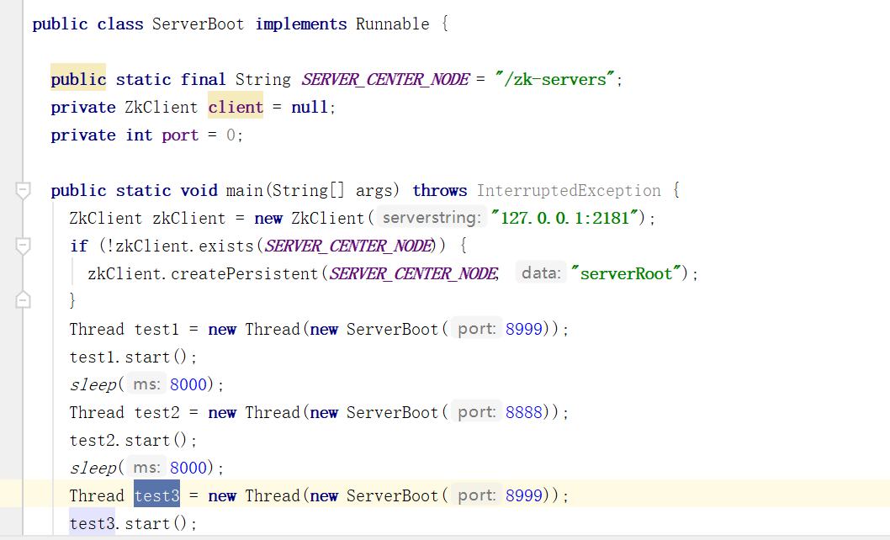

1. ServerRoot线程里面创建zookeeper节点，节点名称是/加端口名称，节点内容为ip-port

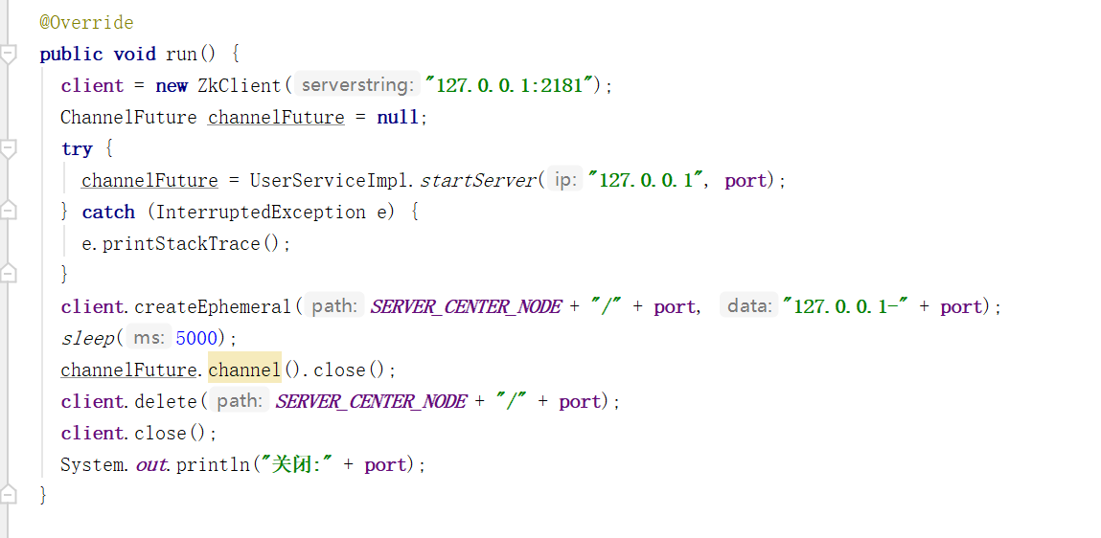

1. CustomerRoot监听节点的变化，同时存储节点和反射对象的关系，

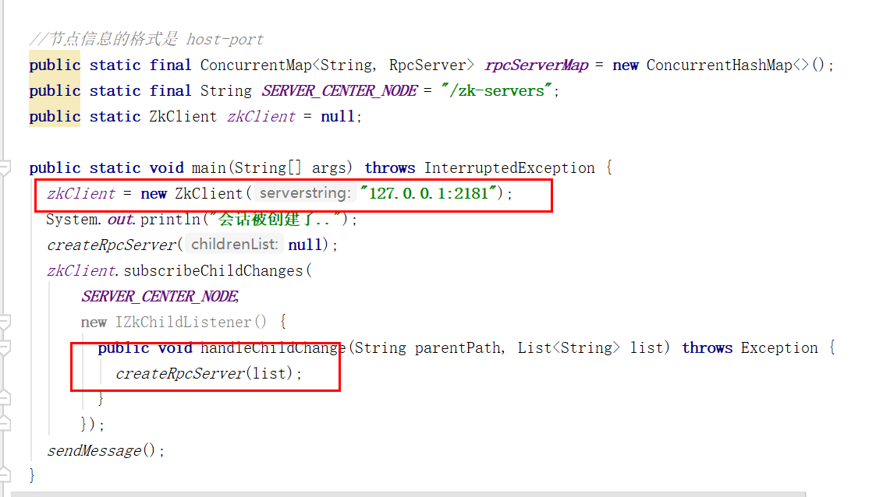

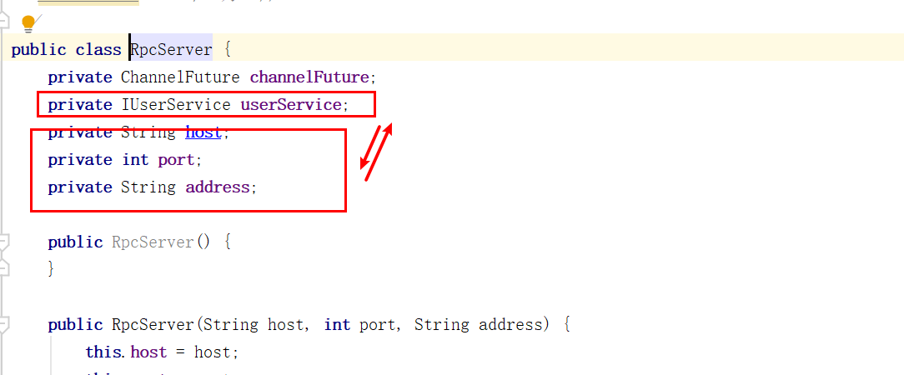

1. CustomerRoot上线节点加入map，下线节点移除

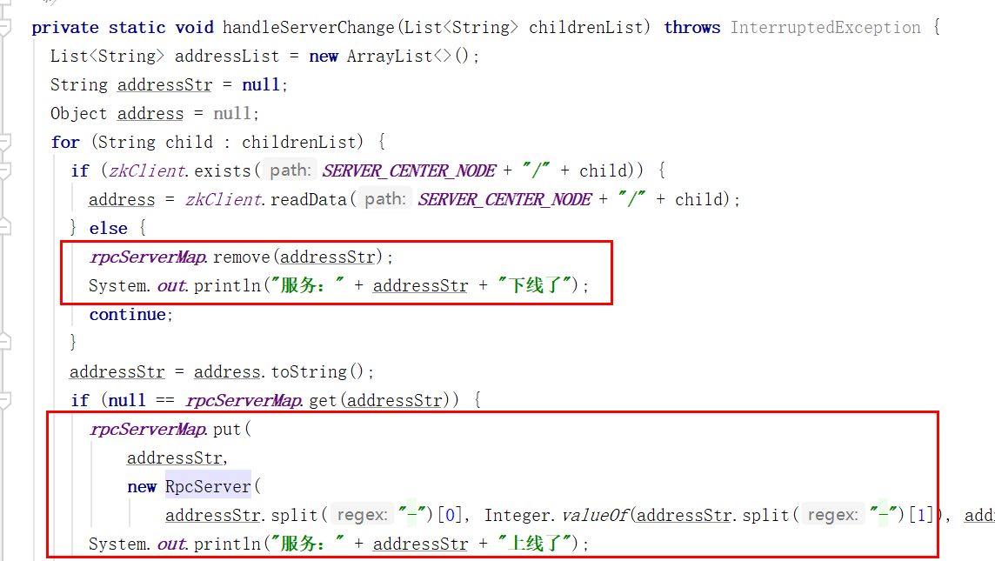

1. CustomerRoot发送信息

